Практико-ориентированные задания

Задание № 1.1. Изучите в экспозиции основные направления русской эмиграции первой волны. Обозначьте на карте основные ее центры.
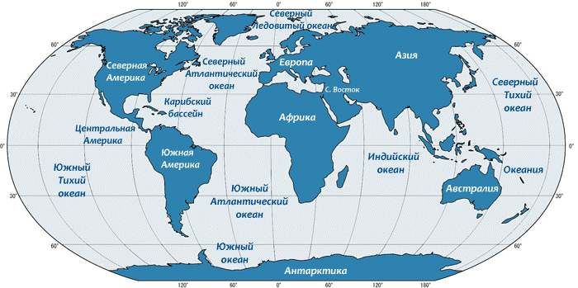

1.2. Определите, что означали слова Ивана Бунина в его знаменитой речи «Миссия русской эмиграции»:
«1. Миссия спасения русской чести, сохранения духовных ценностей дореволюционной России.
2. Миссия непримиримости к силам разрушения и зла, сопротивления большевистскому эксперименту.
3. Миссия свидетельства миру о сути этого зла, грозившего всему человечеству, осмысления трагического опыта революции».
____________________________________________________________________________________________________________________________________

1.3. Используя полученную информацию, объясните, была ли эта миссия выполнена.
_________________________________________________________________

